مهمّة (6) في مادّة اللّغة العربيّة

سامح صافح ابتسم

الصّفّ الثّاني الأساسيّ ( أ + ب )

الاسم : التّاريخ : / /

**الأهداف:**

1. **يجيبُ عَنْ بَعض الأسئلةِ من خلال النّصّ. ب- يستخرج من النّصّ بعض القضايا.**

**ج- يحلّل الكلمات إلى حروف و مقاطع. د- يرتّب الكلمات؛ لتكّون جملة مفيدة.**

السّؤال الأوّل :أقْرَأ النّصّ الآتي، ثّم أجيب عمّا يليه من أسئلة:

بَحَثَ عُصْفورٌ جائِعٌ عَنْ طَعامِهِ. شاهَدَ بَيْتًا كَبيرًا. رَأى في الْبَيْتِ قَفَصًا جَميلًا فيهِ بُلْبُلٌ يَأْكُلُ وَ يَشْرَبُ. دَنا الْعُصْفورُ مِنَ الْبُلْبُلِ، وَسَأَلَهُ: مِنْ أَيْنَ لَكَ هذا الطَّعام؟ قالَ الْبُلْبُلُ: صاحِبُ البَيْتِ يَضَعُهُ لي، وَعِنْدَما أَشْبَعَ وَ أَرْتَوي أُغَنّي غِناءً جَميلًا. ما رَأيُكَ في الْعَيْشِ مَعي؟ قالَ الْعُصْفورُ: أحِبُّ أَنْ أَكونَ حُرًّا طَليقًأ.

1. ماذا شَاهَدَ الْعُصفورُ الْجائِعُ وَهُوَ يَبْحَثُ عَنْ طَعامِهِ؟
2. ماذا كانَ يَفْعَلُ الْبُلْبُلُ في الْقَفَصِ؟

3)أَسْتَخْرِجُ مِنَ النّص:

1. كلمةً تبدأ بلام شمسيّة: ------------------

ب) كلمةً تبدأ بلام قمريّة: -----------------

ج) كلمةً بمعنى (اقترب): -----------------

د) ضِدّ كَلمة (صَغيرًا): -----------------

ه) جملةً استفهاميّةً: -------------------

السّؤال الثّاني :أرْكَبُ القِطار، ثُمّ أحلّل الكلمات:

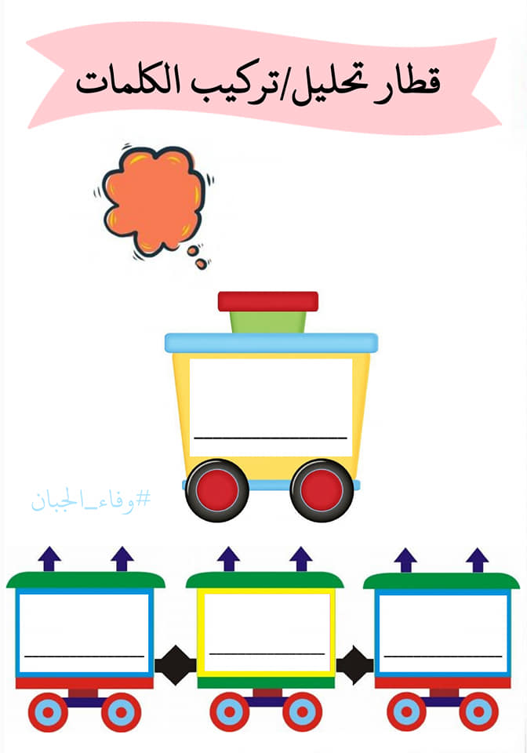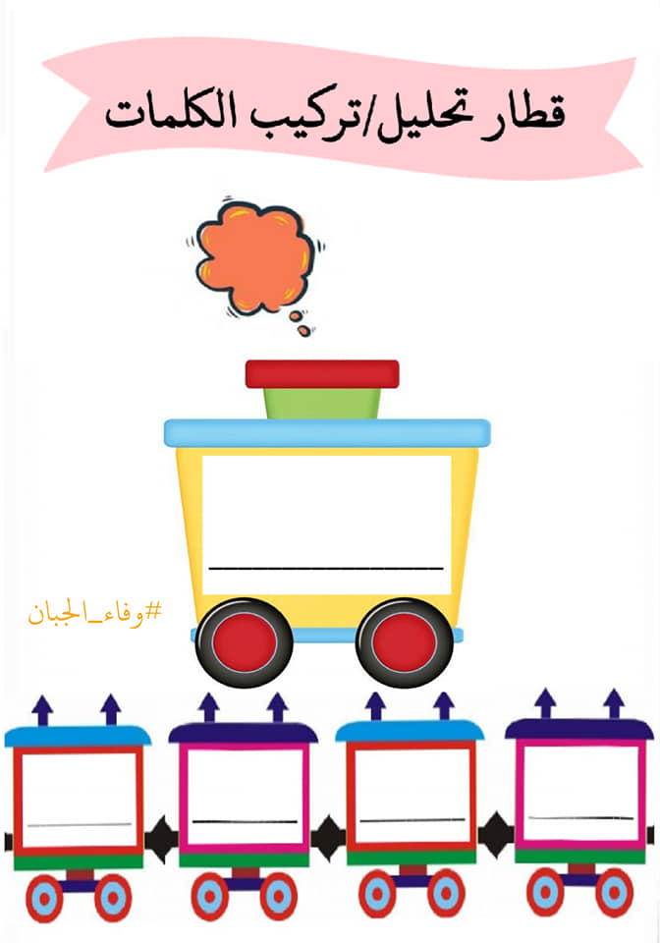

الْعُصْفورُ

صاحِبُ



جائِعٌ

كَبيرًا

السّؤال الثّالث :

أُعيدُ تَرتيبَ الكَلِماتِ الآتية؛ لأكوّنَ جُملتين مَفيدتين، مَرَّة جملةً اسميّةً و مَرَّة جملةً فعليّةً.

الْأشْجارَ – زَرَعَ – الْحَقْلِ – في – الْفلّاحُ.

جُملَة اسميّة ------------------------------------------------------------

جُملَة فِعليّة -------------------------------------------------------------

توقيع المنسّقة----------------

معلّمة المبحث

نورا أبو مريم

